Развитие органов чувств у детей 0-3 лет идет очень интенсивно. Главной составляющей полноценного развития детей в раннем возрасте является сенсорное развитие.
Сенсорное развитие, направленное на формирование полноценного восприятия окружающей действительности, служит основой познания мира, первой ступенью которого является чувственный опыт. Успешность умственного, физического, эстетического воспитания в значительной степени зависит от уровня сенсорного развития детей, т. е. от того насколько совершенно ребенок слышит, видит, осязает окружающее.

- является основой для интеллектуального развития
- развивает наблюдательность;
- позитивно влияет на эстетическое чувство;
- является основой для развития воображения;
- развивает внимание;
- дает ребенку возможность овладеть новыми способами предметно-познавательной деятельности;
- обеспечивает освоение навыков учебной деятельности;
- влияет на расширение словарного запаса ребенка;
- влияет на развитие зрительной, слуховой, моторной, образной и др. видов памяти.

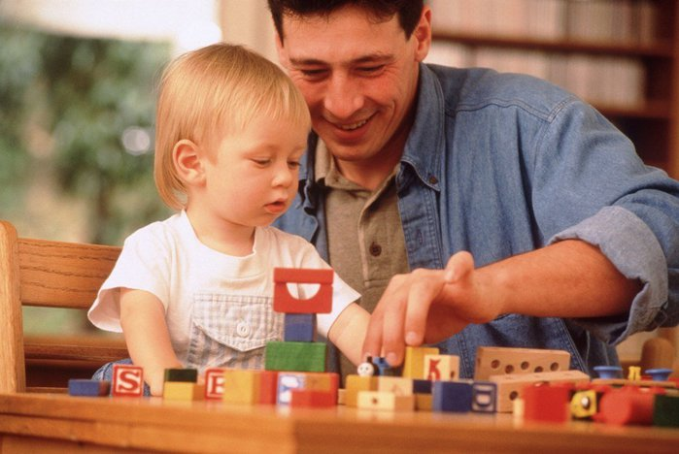

Абаки
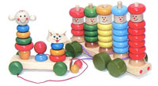
"Абак" в переводе с арабского означает "счетный столик". Современные счетные столики - это подставочки, на которых закреплены в ряд несколько вертикальных стержней. На них нанизываются кольца, шарики, другие мелкие предметы, которые можно сортировать по цвету, размеру, форме.
Такой счетный столик поможет трехлетнему малышу освоить математические понятия, а пяти-шестилетнему - закрепить их.
Абаки могут быть выполнены в виде каталочек, паровозиков, фигурок, иметь в своем составе от трех-четырех до нескольких десятков счетных элементов. Такое разнообразие абаков позволяет подобрать игрушку индивидуально каждому ребенку.
Вкладыши
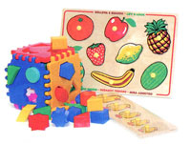
Вкладыши - это небольшие предметы, которые необходимо вложить в соответствующие отверстия. Игры-вкладыши подразделяются на три вида: вкладыши в рамку, вкладыши в основание и вкладыши один в другой. Все вкладыши совершенствуют зрительное и тактильное восприятие формы, размера предметов, развивают мелкую моторику, координацию движений рук.

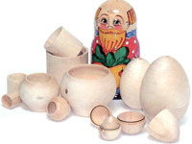
Вкладыши в основание.
Это набор предметов определенной формы (цилиндрики, другие различные фигурки), которые малыш должен научиться вставлять в углубление на подставочке (основании) или надевать на специальные штырьки.
Вкладыши один в другой.
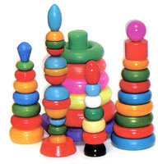
Это и традиционная русская матрешка, и множество других подобных игрушек.
Пирамиды
Эта традиционная игрушка в настоящее время имеет множество вариантов: пирамиды могут состоять из нескольких крупных колец и более десятка мелких колечек, быть одноцветными и разноцветными, иметь конусообразную и шарообразную формы, представлять собой башенки, мельницы, человечков, животных.
Игры-тренажеры
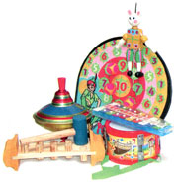
Данное название, без сомнения, может относиться к любому типу развивающих игр, поскольку все они тренируют определенные навыки ребенка. Однако игры, наиболее стимулирующие развитие каких-либо умений и навыков, справедливо называются тренажерами.
Тренажеры сенсорно-двигательные
развивают сенсорные способности ребенка (восприятие цвета, размеров, формы окружающих предметов), совершенствуют его слуховые и зрительные впечатления. Эти тренажеры стимулируют познавательную активность в изучении свойств самых разных предметов. Так, малыш может вертеть и крутить игрушку (неваляшка, волчок), изменять положение деталей игрушки в пространстве (дергунчики), извлекать звуки разными способами - дудеть в дудочки, свистульки, давить на звучащие мячи, трясти трещотки.
Настольные игры
К этому типу игр стоит привлекать внимание малыша с самого раннего возраста. Для детей 1,5-2 лет годятся настольные игры двух видов: разрезные карточки-"лото" с большими яркими рисунками (игры на бумаге) и крупная мозаика с деталями геометрической формы всех основных цветов.
Игры данного типа учат малыша классифицировать предметы по различным признакам - цвету, форме, размеру.
2-3-летним детям будут по силам так называемые игры-пазлы, позволяющие собирать забавные картинки из двух, а затем и более деталей.
Благодаря таким играм малыш приобретает и первые навыки плоскостного конструирования.
Бусы и шнуровки
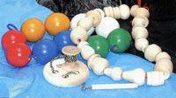
Этот тип развивающих игр стал популярен в наши дни не случайно: проблемы с письмом возникают чуть ли не у каждого первоклассника. Подготовка руки ребенка к письму как залог его успешного обучения в школе всегда была в центре внимания педагогов дошкольного образования. Занятия лепкой, аппликацией, работа в тетрадях - традиционные формы такой подготовки. Но лишь сравнительно недавно, во многом благодаря исследованиям Марии Монтессори по развитию мелкой моторики руки ребенка, пришло понимание того, что рисование узоров и букв в тетрадках - один из последних этапов в развитии руки дошкольника.
Начинать же готовить руку к письму необходимо с самого раннего возраста. И первым помощником здесь становятся бусы и шнуровки. Предлагая малышу для нанизывания на веревочку бусы с дырочками разного диаметра и глубины, вы способствуете постоянному совершенствованию координации системы "глаз-рука", приучаете пальцы рук ребенка совершать точные движения под контролем зрения. В дальнейшем игры этого типа помогут развить подвижность кисти руки ребенка, скоординировать движения обеих рук.
Блоки и конструкторы
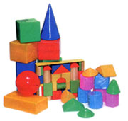
Блоки и конструкторы строительные -один из основных видов игр данного типа - ставят своей целью обучение ребенка конструированию различных сооружений: горизонтальных, вертикальных, построек замкнутого типа. Блоки и конструкторы разнообразны по количеству деталей, входящих в набор, их цвету, форме, материалу (дерево, пластмасса, ткань, плотный картон).

Блоки и конструкторы сюжетные по своему назначению не отличаются от предыдущих. Разница лишь в том, что в этих наборах есть фигурки людей, животных, машинки и другие детали, которые призваны оживить и заселить будущие постройки. Такие конструкторы способствуют развитию активной речи ребенка в процессе ролевой игры.
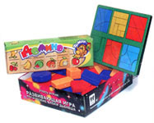
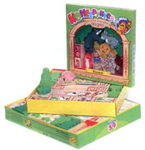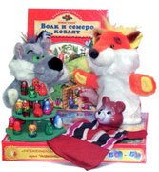

Блоки и конструкторы логические обучают плоскостному конструированию и подразделяются на два вида. Первый вид логических блоков предлагает ребенку составить изображение из нескольких частей. Пожалуй, по этому типу игр больше всего авторских разработок. Это "Квадраты", "Дроби" и "Сложи узор" Никитина, "Радужное лукошко" Даниловой, "Складушки" Красноухова. Второй вид блоков и конструкторов логических - это наборы всевозможных деталей, которые надо научиться сопоставлять по тем или иным признакам: цвету, форме, размеру, общему внешнему виду.
Умение найти среди нескольких предметов два одинаковых по целому ряду свойств - важнейший этап в умственном развитии ребенка. Детское домино с цветными картинками, блоки Дьенеша (набор геометрических фигур, различающихся по цвету, форме, величине и толщине) - основные в этом виде блоков.

